Majstrovstvá Slovenska v OC 2026
Propozície
Otvorené majstrovstvá Slovenska v orientačnej cyklistike
13. a 14. kolo Českého pohára
Preteky v orientačnej cyklistike pre širokú verejnosť

Usporiadateľ |  | Slovenský zväz orientačných športov
Technické zabezpečenie |  | ŠK VAZKA Bratislava
Webstránka |  | https://mtbo.vba.sk/2026/
Klasifikácia pretekov |  | Otvorené majstrovstvá Slovenska v orientačnej cyklistike na strednej trati (Middle) a na dlhej trati (Long)  Český pohár v MTBO - 13. a 14. kolo
Dátum |  | 19.9.2026 (sobota) - stredná trať (Middle)  20.9.2026 (nedeľa) – dlhá trať (Long)
Centrum pretekov |  | Amfiteáter Rača (mapa)
Prezentácia |  | sobota 9:30 - 11:00 v centre pretekov  nedeľa 08:00 - 09:00 v centre pretekov (len pre pretekárov, ktorí sa nezúčastnili sobotných pretekov)  Dohlášky na mieste podľa kapacity organizátora.
Kategórie |  | M12, M14, M17, M20, M21E/ME, M21A/M21, M21B/MB, M40, M45, M50, M55, M60, M70  W12, W14, W17, W20, W21E/WE, W21A/W21, W21B/WB, W40, W50, W60  MW10 - detská kategória bez rozdielu pohlavia; doprovod rodičov možný  Open - pre začínajúcich pretekárov akéhokoľvek veku a pohlavia  Hrubým písmom sú zvýraznené majstrovské kategórie, t.j. kategórie, v ktorých bude udelený titul „Majster/Majsterka SR v OC 2026“.  V prípade malého počtu prihlásených je možnosť zlúčenia niektorých kategórií.  Pre najmenšie deti bude pripravená obrázková trať priamo v centre pretekov
Predpokladané časy víťazov |  | Podľa platných Pravidiel OC SZOŠ
Spôsob razenia |  | Elektronický systém SportIdent - kontroly budú nastavené do režimu bezdotykového razenia AIR+ (umožňuje razenie do vzdialenosti 150– 200 cm).  (zapožičanie čipu: 2€ / deň, v prípade poškodenia alebo nevrátenia: 40€)
Prihlášky |  | do 13.9.2026 do 23:59 hod.  Všetci pretekári sa prihlasujú cez český informačný systém ORIS https://oris.orientacnisporty.cz/  Pokyny pre prihlasovanie:  Preteky majú v systéme zjednodušený názov:  sobota, 19. 9. 2026 – Český pohár 13.kolo  nedeľa, 20. 9. 2026 – Český pohár 14.kolo  Prihláška na preteky sa dá vytvoriť až po prihlásení do systému ORIS! Pretekári, ktorí nie sú členmi klubu registrovaného v ČSOS, si musia v systéme ORIS najprv založiť užívateľský účet.  Neregistrovaní pretekári použijú tiež prihlasovanie cez ORIS formou jednorázovej prihlášky.  Prihlášky po termíne na e-mail prihlasky@vba.sk len v rámci kapacitných možností usporiadateľa (platia až po spätnom potvrdení) a za príplatok 50%.
Štartovné
  kategórie | poplatok
  WM10 | 2 €
  WM12, WM14, OPEN | 5 €
  WM17, WM20 | 8 €
  WM60, M70 | 12 €
  Ostatné kategórie | 14 €
Možnosti platby |  | Prevodom v EUR  IBAN: SK61 8330 0000 0028 0137 8686  BIC/SWIFT: FIOZSKBA (Fio Banka - SK)
Opis terénu |  | Malokarpatský kopcovitý a vinohrady s hustou sieťou ciest a chodníkov rôznej zjazdnosti
Mapa |  | Sobota - 1:12 500/1:15000, ekvid. = 5 m, stav august 2026, formát A3/A4  Nedeľa - 1:10000, ekvid. = 5 m, stav august 2026, formát A3/A4
Štart 00 |  | 19.9.2026 (sobota)  12:00 hod. - intervalovým spôsobom  20.6.2026 (nedeľa)  9:30 hod – intervalovým spôsobom
Vzdialenosti |  | Centrum – prezentácia 0km  Centrum – parkovanie 200m-3km  Centrum – štart do 3km  Centrum – cieľ do 3km
Mapníky |  | Možnosť zapožičania na prezentácii za poplatok 2€.
Ubytovanie |  | Možnosti ubytovania sú popísané v Prílohe 1
Občerstvenie |  | Na trati vlastné zásoby, v centre pretekov bude k dispozícii pitná voda a iontový nápoj. Bufet v centre pretekov.
Parkovanie |  | Parkovanie podľa pokynov usporiadateľov. Centrum pretekov sa nachádza na rušnom sídlisku s obmedzenými možnosťami parkovania, preto vás prosíme, aby ste to vzali do úvahy. Je to tiež veľmi vyhľadávaná turistická lokalita cez víkendy, takže odporúčame prísť v predstihu.  Parkovisko P1 v okolí kúpaliska v Knížkovej doline (kapacita max. 30 áut, ZÁKAZ karavanov)  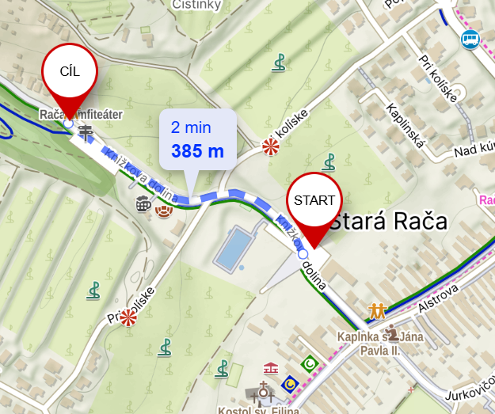  Parkovisko P2 za amfiteátrom v Knížkovej doline (kapacita max 30 áut, ZÁKAZ karavanov)  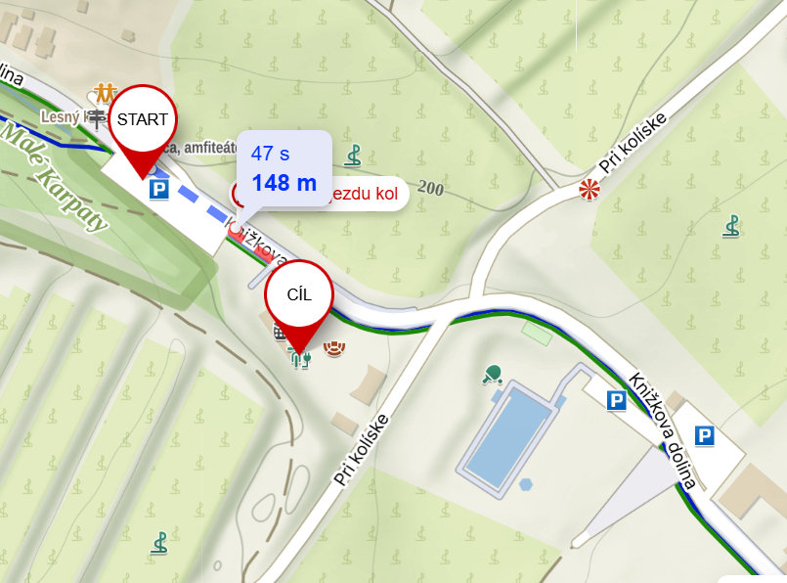  Parkovisko P3 - Parkovisko Potočná (kapacita max. 25 áut, ZÁKAZ karavanov)  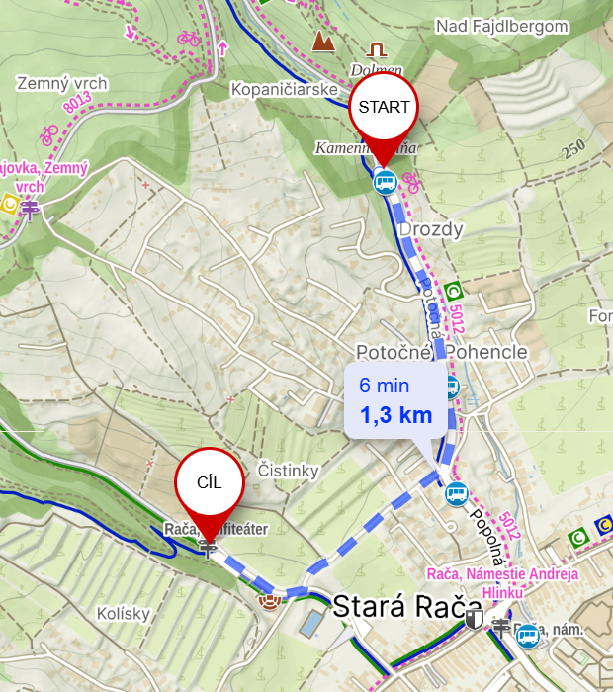  Parkovisko P4 - parkovisko pri nákupnom centre Kaufland (vhodné aj pre osobné autá aj pre karavany)  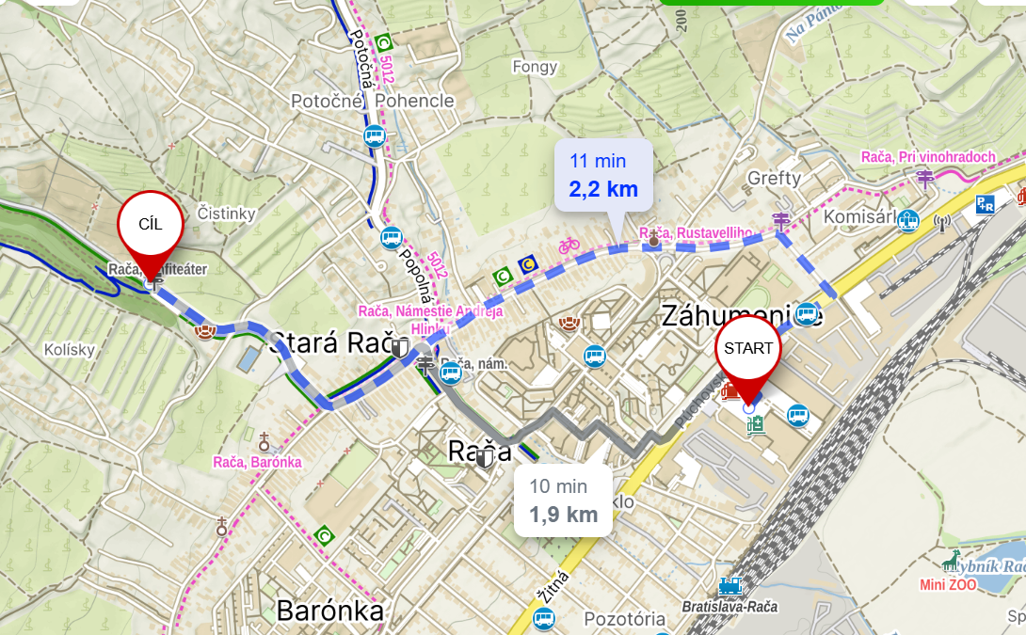  Parkovisko P5 - záchytné parkovisko P+R Komisárky (vhodné aj pre osobné autá aj pre karavany)  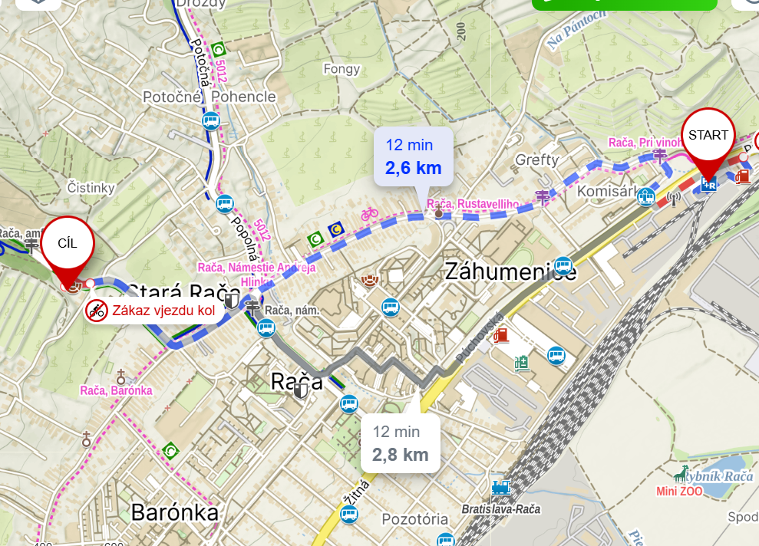
Škôlka |  | V centre pretekov; k dispozícii bude aj obrázková trať.
Úschovňa bicyklov |  | Organizátor nezabezpečuje.
Vyhlásenie výsledkov |  | V centre pretekov po každej etape. Prví traja v každej kategórii získavajú medaily a vecné ceny.
Protesty |  | Podávajú sa hlavnému rozhodcovi za vklad 10€.
Zakázaný priestor |  | Je vyznačený v mape  - červeným šrafovaním, ak ide o zakázanú oblasť  - červenou cik-cak čiarou (“zazmijované”), ak ide o zakázanú cestu  - zákaz pohybu mimo ciest  - pohyb možný len po cestách, ktoré sú vyznačené v mape
Ďalšie upozornenie |  | Predajné alebo propagačné aktivity je možné vykonávať iba so súhlasom riaditeľa závodu.
Kontakt |  | katarina.papugova@gmail.com
Funkcionári pretekov |  | Riaditeľ pretekov: Katarína Müller Papugová (tel: +421 907 646 551)  Hlavný rozhodca: Barbora Šmelíková  Stavitelia tratí: Miroslav Lago/Matej Müller (middle)  Peter Mlynárik/Stanislava Ančicová (long)  Mapa a grafika: Miroslav Lago  Správca webstránky: Adam Müller  Tajomník: Eva Králová
Schvaľovacia doložka |  | Propozície boli schválené Sekciou MTBO (SR) a Soutěžní komisí MTBO (CZ) dňa 29.05.2026

UPOZORNENIE: Všetci štartujúci sa zúčastňujú pretekov dobrovoľne a na vlastnú zodpovednosť, bez nároku na odškodné pri zranení alebo úraze spôsobenom počas alebo následkom týchto pretekov. Prihlásením sa na tieto preteky každý účastník súhlasí so zverejnením svojich osobných údajov (meno, kategória, klubová príslušnosť) v prihláške, štartovej listine, výsledkoch, na internetovej stránke pretekov a v informačnom systéme SZOŠ. Počas pretekov budú vyhotovované fotografie, za účelom informovania verejnosti o pretekoch a tiež k osobnej potrebe pretekárov ako spomienka na preteky, alebo propagácie orientačného behu. V prípade, že nesúhlasíte s fotografovaním, oznámte bezodkladne túto skutočnosť fotografovi. Predajné a marketingové aktivity na pretekoch jedine so súhlasom riaditeľa pretekov.

Partneri pretekov
 |  | 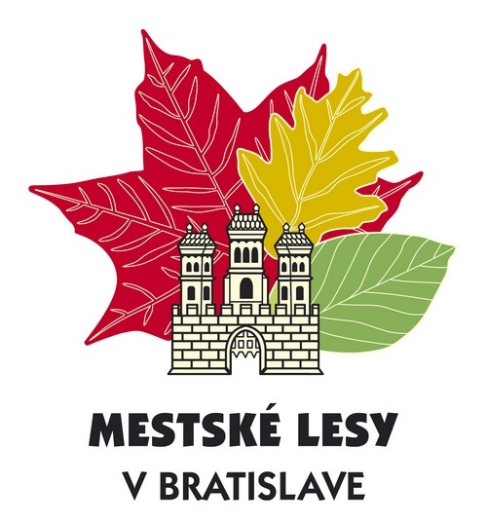
https://www.orienteering.sk/ | https://www.raca.sk/ | https://www.mlba.sk/
 |  | 
https://www.lesy.sk/ | http://www.autrata.sk/ | https://www.metrostav.sk/
 |  | 
https://bratislava.sk/vzdelavanie-a-volny-cas/starz | https://aonenutrition.com/

Príloha 1 - Možnosti ubytovania

Camping Zlaté piesky
Informácie o kempe nájdete na stránke https://bratislava.sk/vzdelavanie-a-volny-cas/starz/prevadzky-sportoviska/kemping
Možnosť ubytovať sa v chatke (2-4 osoby), v stane alebo v karavane
Z kempingu do centra pretekov je to najkratšou cestou 7.2 km.
Služby
- elektrické prípojky a prístup k pitnej vode,
- miesta na vypúšťanie tekutého odpadu a chemického WC pre karavany,
- zrekonštruované sociálne zariadenia, kuchynka a práčovňa.
- Areál je prispôsobený aj pre návštevníkov so zvieratami, ktoré sú povolené na vôdzke; v areáli sa nachádzajú aj vyhradené výbehy.
- Okolie kempingu ponúka široké možnosti športového a rekreačného vyžitia: kúpalisko, jazero s vodnými športmi (wakeboarding, paddleboarding, člnkovanie), plážový volejbal, tenisové kurty či altánky s možnosťou grilovania.
Cenník
- Oproti aktuálnemu cenníku majú pretekári zľavu 10%
- Rezervácie - mailom na adresu reservation@camping.bratislava.sk alebo telefonicky tel:+421903742872 (do predmetu mailu uveďte: MSR MTBO 2026)
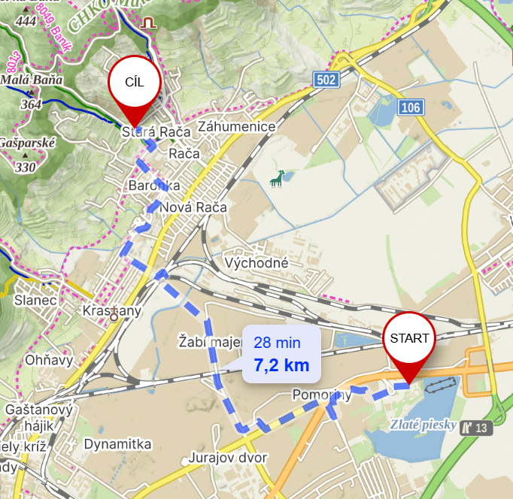

Huntry camp
- Počet miest je veľmi obmezený
- Všetky informácie nájdete na ich stránke https://www.huntrycamp.sk/
- Z kempingu do centra pretekov je to najkratšou cestou 4km

